ЗАКЛЮЧЕНИЕ

о результатах общественных обсуждений

22 января 2024 г.

дата оформления заключения

I. Общие сведения об общественных обсуждениях

|  |  |
| --- | --- |
| 1. Наименование проекта, рассмотренного на общественных обсуждениях | Проект о внесении изменений в правила землепользования и застройки городского округа Архангельской области «Город Новодвинск» |
| 2. Организатор общественных обсуждений | Комиссия по подготовке проектов правил землепользования и застройки муниципальных образований Архангельской области |
| 3. Информация о территории, в пределах которой проводились общественные обсуждения, и сроке проведения общественных обсуждений | Территория городского округа Архангельской области «Город Новодвинск» (все населенные пункты городского округа).  Срок проведения общественных обсуждений по проекту о внесении изменений в правила землепользования и застройки городского округа Архангельской области «Город Новодвинск» – 26 календарных дней (с 28 декабря 2023 г. по 22 января 2024 г.). |
| 4. Сведения о количестве участников общественных обсуждений, принявших участие в общественных обсуждениях | 1 участник |
| 5. Реквизиты протокола общественных обсуждений | Протокол общественных обсуждений по проекту о внесении изменений в правила землепользования и застройки городского округа Архангельской области «Город Новодвинск» от 19 января 2024 г. |

II. Предложения и замечания, касающиеся проекта, внесенные

участниками общественных обсуждений; аргументированные рекомендации

комиссии по подготовке проектов правил землепользования и застройки

муниципальных образований Архангельской области

|  |  |  |
| --- | --- | --- |
| Предложения и замечания, касающиеся проекта, внесенные участниками общественных обсуждений | | Аргументированные рекомендации комиссии по подготовке проектов правил землепользования и застройки муниципальных образований Архангельской области о целесообразности или нецелесообразности учета внесенных участниками общественных обсуждений предложений и замечаний |
| 1. Содержание предложений и замечаний, касающихся проекта, внесенных участниками, постоянно проживающими на территории, в пределах которой проведены общественные обсуждения:    * 1. Участники отсутствуют | | - |
| 1. Содержание предложений и замечаний, касающихся проекта, внесенных иными участниками общественных обсуждений | |  |
| 2.1 В картах градостроительного зонирования исключить пересечения границ территориальных зон и границ земельных участков, на основании актуальных данных кадастровых планов территорий; | Рекомендовать учесть предложение. | |
| 2.2 Перевести территорию, согласно схеме (приложение 1), из территориальной зоны транспортной инфраструктуры (кодовое обозначение «А») в зону озелененных территорий специального назначения (кодовое обозначение «ОЗ»), в связи с расположением на указанной территории оврага; | Рекомендовать учесть предложение. | |
| 2.3 Отнести территорию, согласно схеме (приложение 2), к территориальной общественно-деловой зоне (кодовое обозначение «О»), в связи с планируемой реконструкцией расположенного на нем объекта с целью размещения всех объемов благоустройства в границах земельного участка; | Рекомендовать учесть предложение. | |
| 2.4 Отнести территорию, согласно схеме (приложение 3), к территориальной производственной зоне (кодовое обозначение «П»), с целью приведения в соответствие территориального зонирования видам разрешенного использования располагающихся в ее границах земельных участков; | Рекомендовать учесть предложение. | |
| 2.5 Отнести территорию, согласно схеме (приложение 4), смежную с земельным участком с кадастровым номером 29:26:010204:82, к территориальной зоне транспортной инфраструктуры (кодовое обозначение «А»), с целью приведения в соответствие территориального зонирования фактическому назначению существующих объектов (гаражи); | Рекомендовать учесть предложение путем зонирования, предложенного комиссией (приложение 9), с учетом отнесения земельного участка с кадастровым номером 29:26:010204:82 к территориальной производственной зоне (кодовое обозначение «П»), в связи с тем, что, согласно данным Единого государственного реестра недвижимости, указанный земельный участок имеет вид разрешенного использования «Производственная база». | |
| 2.6 Отнести территорию, согласно схеме (приложение 5), к территориальной зоне застройки среднеэтажными жилыми домами (кодовое обозначение «Ж-3»), в связи с тем, что указанная территория относится к придомовой территории существующих многоквартирных домов; | Рекомендовать учесть предложение. | |
| 2.7 Отнести территорию, согласно схеме (приложение 6), к территориальной зоне застройки среднеэтажными жилыми домами (кодовое обозначение «Ж-3»),  в связи с тем, что на заседании комиссии по подготовке проектов правил землепользования и застройки муниципальных образований Архангельской области (далее – комиссия), состоявшемся 28.12.2023, рекомендовано учесть указанное предложение; | Рекомендовать учесть предложение. | |
| 2.8 Отнести территорию, согласно схеме (приложение 7), к территориальной общественно-деловой зоне (кодовое обозначение «О»), с целью приведения  в соответствие территориального зонирования фактическому использованию земельных участков  с кадастровыми номерами 29:26:010212:990, 29:26:010212:92 (торговые ряды); | Рекомендовать учесть предложение. | |
| 2.9 Отнести территорию, согласно схеме (приложение 8), к территориальной зоне озелененных территорий общего пользования (кодовое обозначение «Р»)  в связи с тем, что на заседании комиссии, состоявшемся 28.12.2023, рекомендовано учесть указанное предложение | Рекомендовать учесть предложение. | |
| 2.10 Исключить из границ городского округа Архангельской области «Город Новодвинск» объект «Памятник природы регионального значения «Ширшинский лес». | Рекомендовать отклонить предложение  в связи с тем, что постановлением правительства Архангельской области  от 28.02.2023 № 180-пп «Об утверждении Положения о памятнике природы регионального значения «Ширшинский лес», утверждено расположение памятника природы регионального значения «Ширшинский лес»  на территории городских лесов городского округа Архангельской области «Город Новодвинск». | |

III. Выводы по результатам общественных обсуждений

Общественные обсуждения по проекту о внесении изменений в правила землепользования и застройки городского округа Архангельской области «Город Новодвинск» проведены в соответствии с законодательством о градостроительной деятельности.

Полученные предложения рассмотрены комиссией, рекомендации по учету (отклонению от учета) рассмотренных предложений сформированы.

Общественные обсуждения по проекту о внесении изменений в правила землепользования и застройки городского округа Архангельской области «Город Новодвинск» признать состоявшимися.

|  |
| --- |
| (аргументированные рекомендации комиссии о целесообразности или нецелесообразности учета внесенных участниками общественных обсуждений предложений и замечаний и выводы по результатам общественных обсуждений) |

Председатель комиссии при министерстве

строительства и архитектуры Архангельской области

по организации и проведению общественных

обсуждений и публичных слушаний . _______________ С.Ю. Строганова

(подпись, инициалы и фамилия)

Секретарь комиссии по подготовке

проектов правил землепользования

и застройки муниципальных образований

Архангельской области _________________ Е.В. Самчук

(подпись, инициалы и фамилия)

Приложения:

1. Приложение к вопросу 2.2;
2. Приложение к вопросу 2.3;
3. Приложение к вопросу 2.4;
4. Приложение к вопросу 2.5;
5. Приложение к вопросу 2.6;
6. Приложение к вопросу 2.7;
7. Приложение к вопросу 2.8;
8. Приложение к вопросу 2.9;
9. Предложение зонирования к вопросу 2.5.

Приложение 1. Приложение к вопросу 2.2;

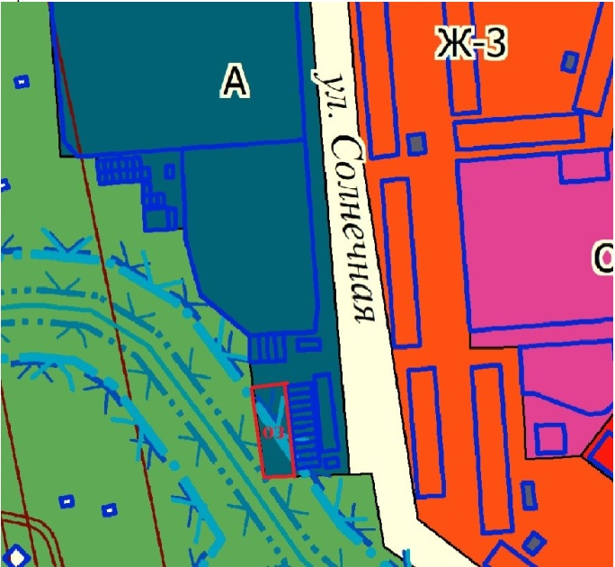

Приложение 2. Приложение к вопросу 2.3;

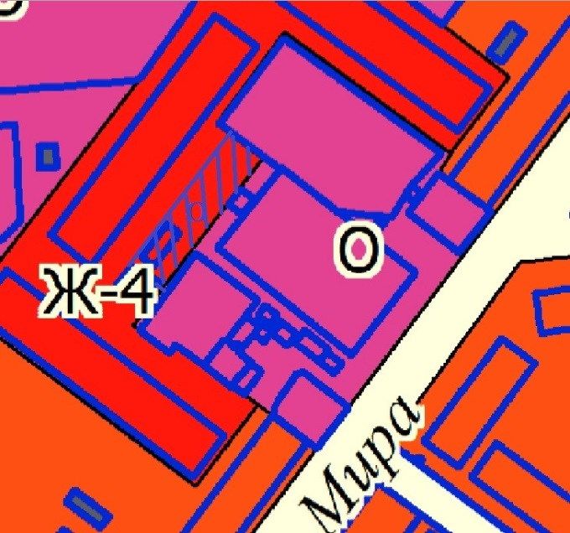

Приложение 3. Приложение к вопросу 2.4;

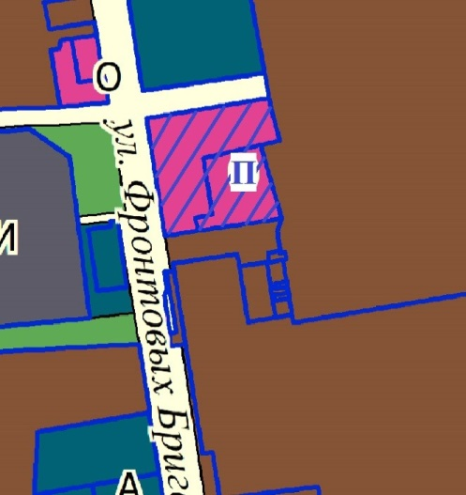

Приложение 4. Приложение к вопросу 2.5;

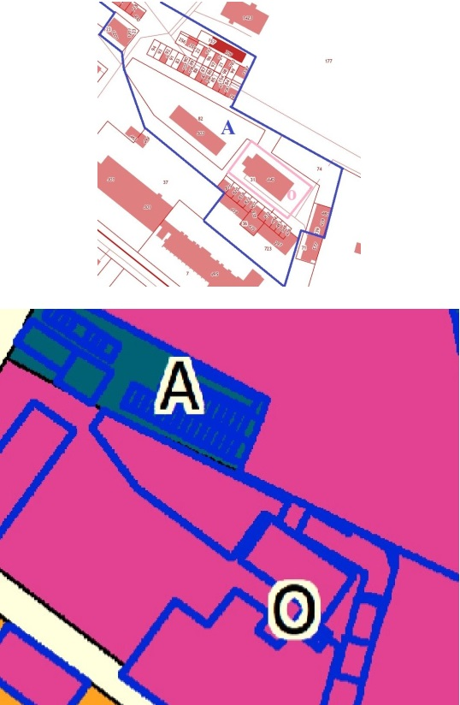

Приложение 5. Приложение к вопросу 2.6;

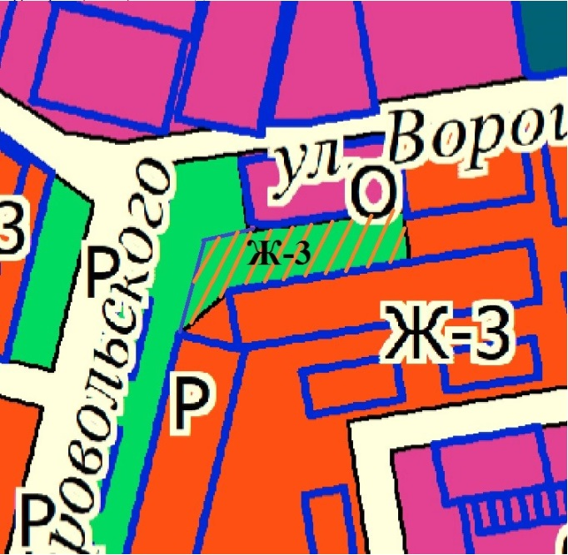

Приложение 6. Приложение к вопросу 2.7;

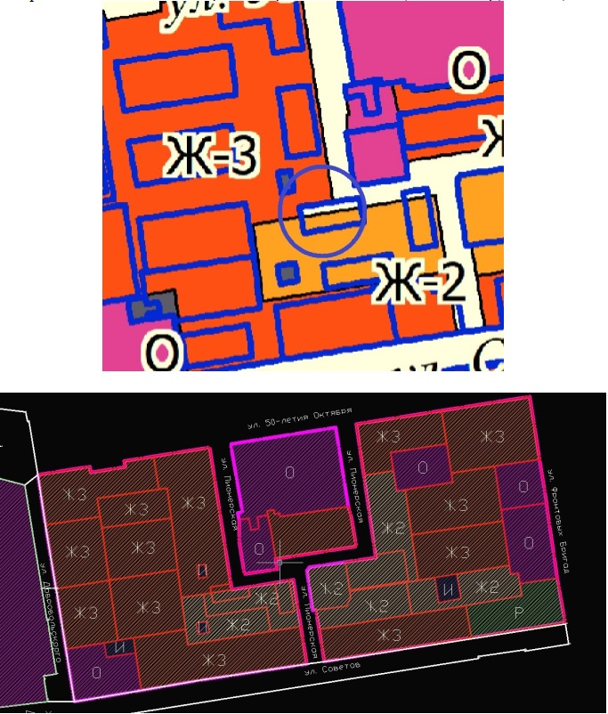

Приложение 7. Приложение к вопросу 2.8;

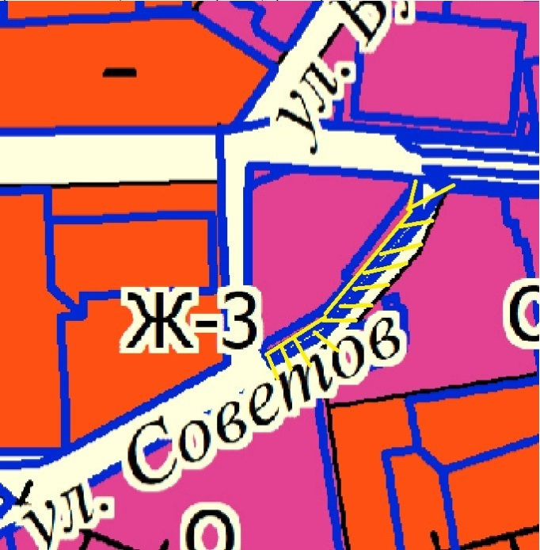

Приложение 8. Приложение к вопросу 2.9

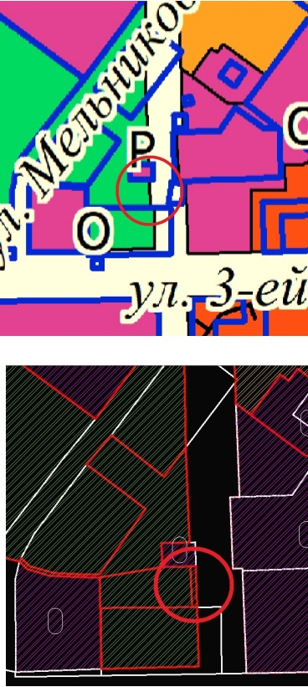

Приложение 9. Предложение зонирования к вопросу 2.5.

